
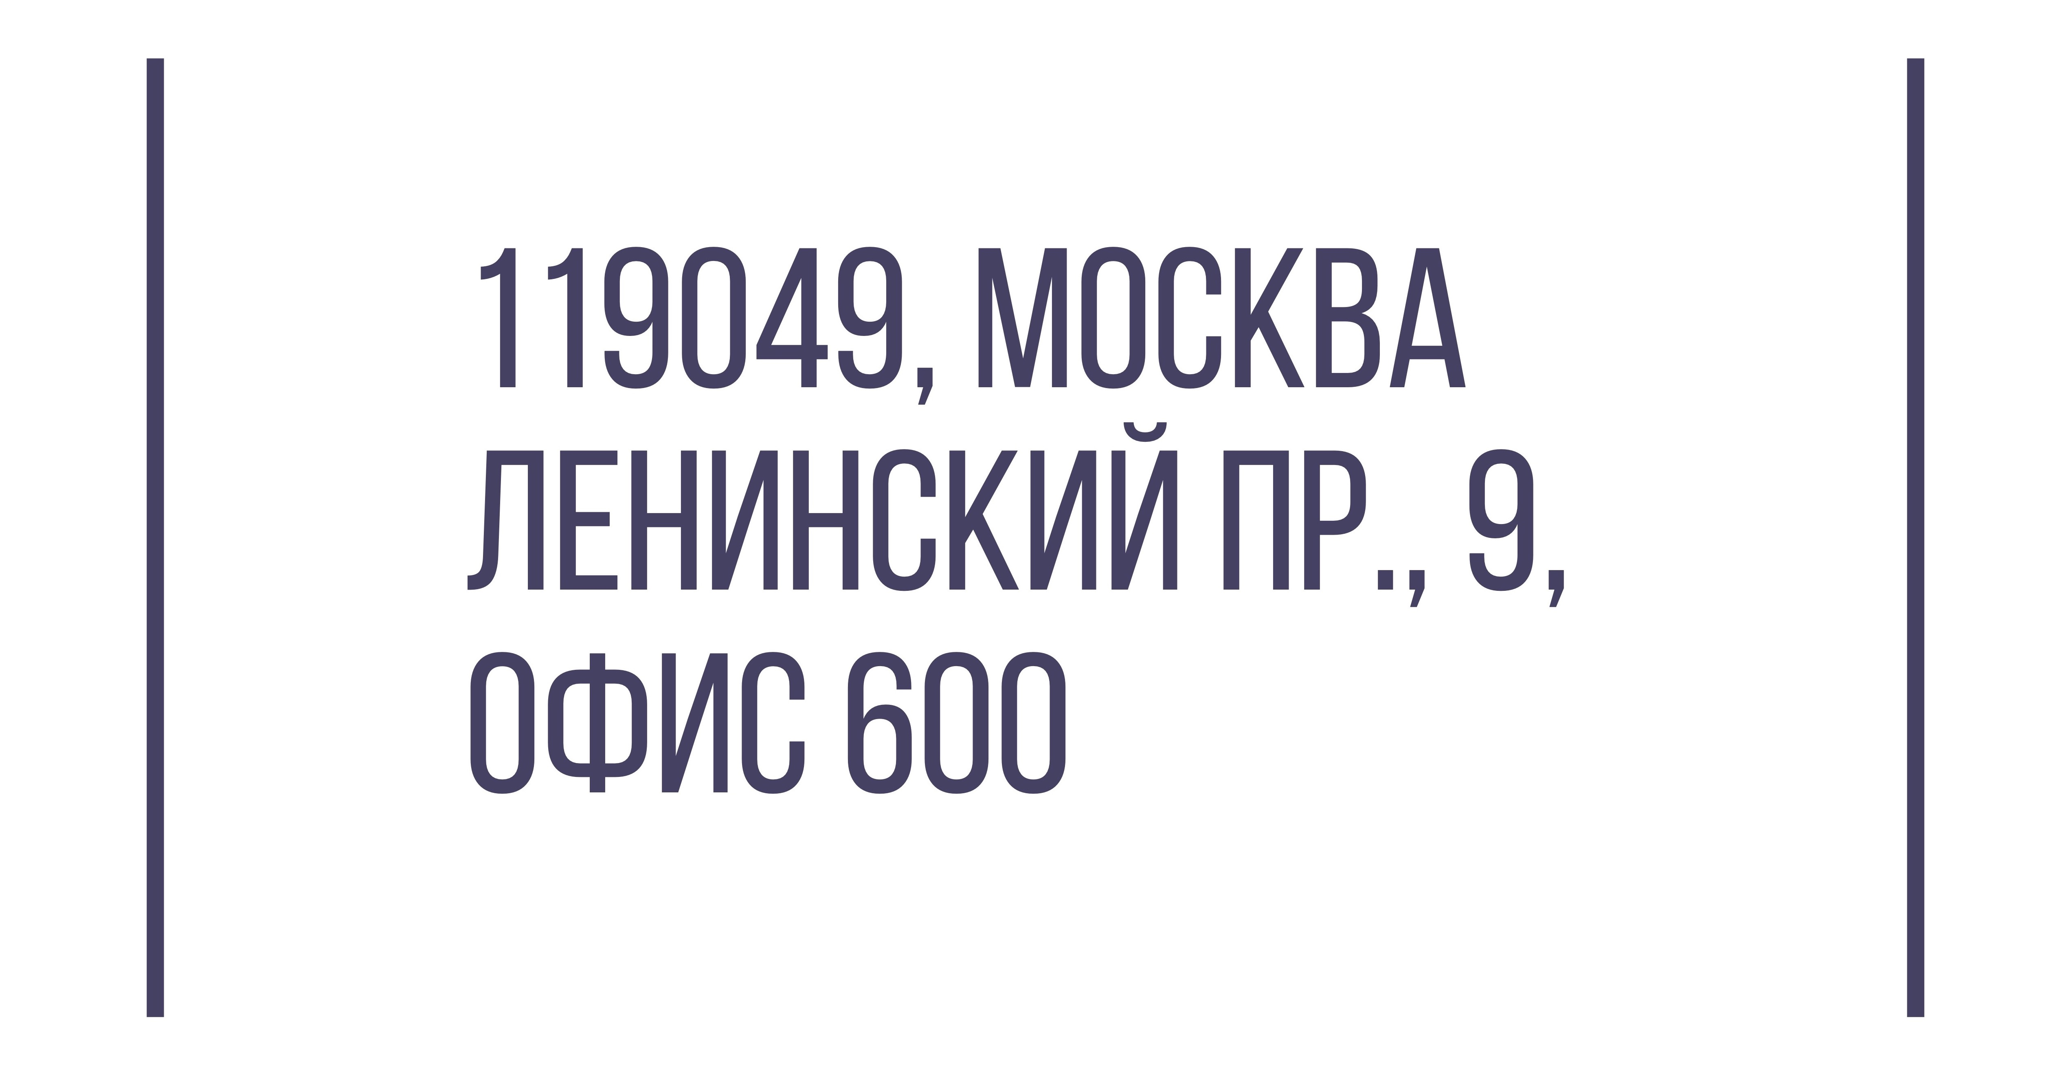
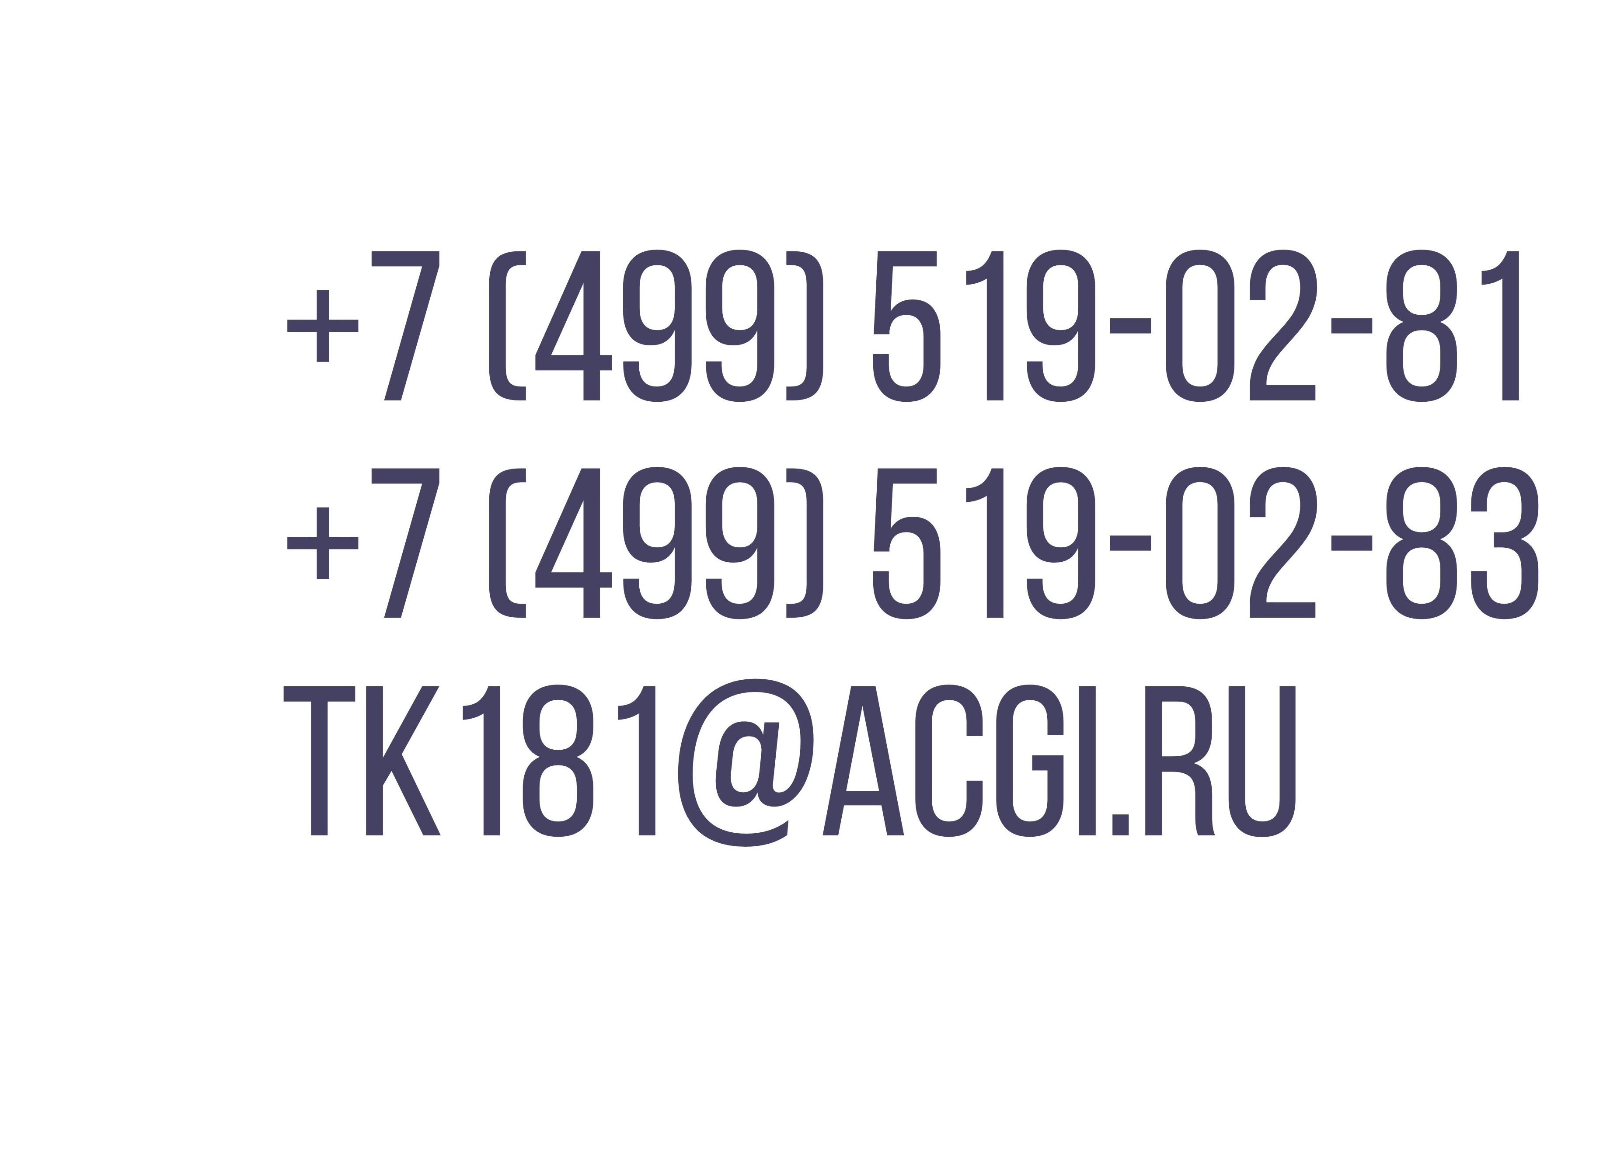

ПРЕДЛОЖЕНИЯ
по разработке (внесению изменений, пересмотру) в нормативно-правовые акты
в сфере стандартизации
__________________________________
(указать организацию)

изменений в
______________________________________________________
(указать нормативно-правовой документ)

Контактное лицо
ФИО полностью

Должность

Контактная информация
Эл. адрес, телефон служебный/мобильный, интернет-сайт организации, почтовый адрес

Пункт, раздел, НПА | Текущая версия стандарта |  | Предлагаемая версия стандарта |  | Пояснения

